Фамилия Имя класс _________________________________________________________
Домашнее задание.
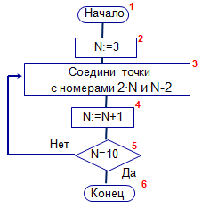
Задание «Восстанови рисунок по блок-схеме», используя вспомогательную таблицу.
N | 2∙N | N-2

